Руководство эксплуатации программы

Picoammeter 6487 Control

Программное обеспечение для управления лабораторным стендом, состоящим из монохроматора и пикоамперметра. Позволяет автоматизировать процесс сканирования спектра: устанавливает длину волны на монохроматоре и считывает соответствующий ток с фотодиода с пикоамперметра.

Основной функционал

* **Управление монохроматором:** Установка и сканирование длины волны с заданным шагом.
* **Сбор данных:** Считывание и запись показаний тока с пикоамперметра.
* **Автоматизация:** Полностью автоматическое проведение измерений по заранее заданным параметрам.
* **Сохранение результатов:** Экспорт данных в форматы CSV, BIN или TXT для последующего анализа.
* **Визуализация:** Построение графика в реальном времени

При открытии программы выводится главное окно:

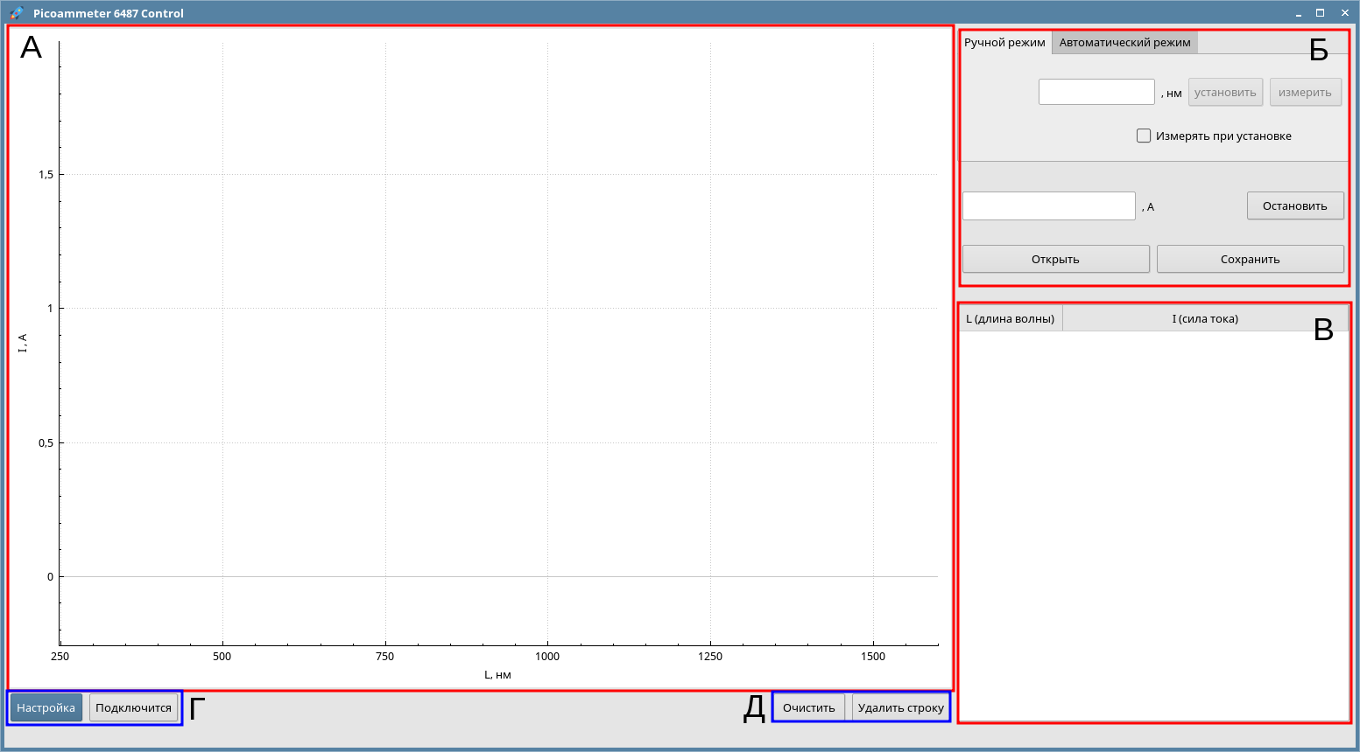Рисунок 1: Вид главного окна

Главное окно программы состоит из следующих частей:

1) область А — график зависимости силы тока от длины волны

График автоматически масштабируется при изменении значения. Есть возможность приближения/отдаления графика.

2) область Б — здесь расположено сразу несколько функций:

1. Режим работы. Всего 2 режима — ручной и автоматический (примеры на рис.2 и рис.3).

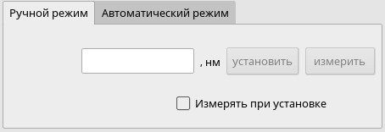Рисунок 2: Вид ручного режима

В ручном режиме производится измерение лишь одной точки.

При нажатии кнопки «установить» на сервер будет отправлена команда установить введенное значение длины волны. До момента ответа от сервера, что длина волны установлена кнопка «измерить» будет неактивна.

При нажатии кнопки «измерить» считывается текущее значение пикамперметра и записывается полученное значение силы тока и введенное значение длины волны.

Также есть флаг «Измерять при установке». Если его включить, то после нажатии кнопки «установить» программа автоматически после установления длины волны считает значение силы тока на пикамперметре.

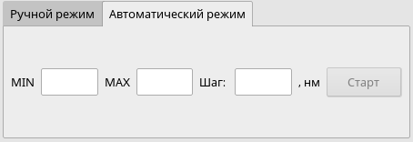Рисунок 3: Вид автоматического режима

Автоматический режим необходим для измерения сразу нескольких точек в выбранном диапазоне.

Пользователем задается границы диапазона и шаг. После нажатия кнопки «Старт» программа отправляет команду серверу на установления длины волны, после установки считывается значение силы тока на пик амперметре и записывает эти 2 значения в массив данных как точку. Далее к длине волны прибавляется шаг и производятся те же операции. И все это до тех пор пока значение длины волны лежит в заданном диапазоне.

1. Кнопка «Остановить» - необходима для остановки измерения диапазона значений в автоматическом режиме или для остановки ожидания ответа от сервера при нажатии на кнопку «установить» в ручном режиме.
2. Кнопки «Сохранить» и «Открыть». При нажатии кнопки «Сохранить» массив полученных значений сохраняется в выбранных форматах. Возможные форматы: «bin», «csv», «txt». При нажатии кнопки «Открыть» считывается массив значений с выбранного txt файла. !Внимание!: при открытии файла все текущие значения удаляются и массив заполняется значениями с файла.

3) область В — Таблица массива значений. В этой области отображается массив значений — длина волны и соответствующее значение силы тока. Любое значение в таблице можно изменить. После изменения значения график сразу же перестраивается.

4) область Г — Кнопки «Настройка» и «Подключится». При нажатии кнопки «Настройка» открывается окно настройки, вид окна приведен на рис. 4.

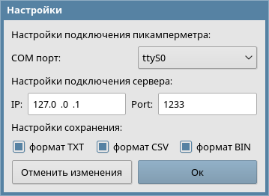Рисунок 4: Вид окна настройки

В окне настройки — выбирается COM порт для подключения к пикамперметру.

Также вводятся IP адрес и порт для подключения к серверу.

Также выбираются форматы сохранения. Хотя бы один формат должен быть выбран.

При нажатии кнопки «Ок» все параметры сохраняются и окно закрывается.

При нажатии кнопки «Отменить изменения» все введенные параметры не сохраняются и окно закрывается.

Пока окно настройки открыто главное окно неактивно и не воспринимает действия пользователя.

При нажатии кнопки «Подключится» программа подключается к пикамперметру по выбранному COM порту и к серверу по выбранному IP адресу и порту. При открытии программы параметры для подключения берутся с ini файла, где были сохранены параметры предыдущего использования. В случае отсутствия ini файла первоначальные значения параметров будут : IP адрес сервера = 127.0.0.1; Порт для подключения к серверу = 1233; COM порт для подключения к пикамперметру = ttyS0.

Если отсутствует подключение к серверу, то кнопки «установить» в ручном режиме, «Старт» в автоматическом режиме будут неактивными.

Если отсутствует подключение к пикамперметру то кнопки «установить», «измерить» в ручном режиме, «Старт» в автоматическом режиме будут неактивными.

5) область Д — Кнопки «Очистить» и «Удалить строку».

При нажатии кнопки «Очистить» все значения массива удаляются и график очищается.

При нажатии кнопки «Удалить строку» все выделенные строки таблицы и их значения в массиве будут удаленны, а график перестроен.